МИНИСТЕРСТВО ОБРАЗОВАНИЯ РЕСПУБЛИКИ БЕЛАРУСЬ

Учреждение образования «Полоцкий государственный университет»

Факультет информационных технологий

Кафедра технологий программирования

**Отчёт по лабораторной работе № 4 по курсу «Программирование для Интернет»**

«CSS. Часть 2»

ВЫПОЛНИЛ «___» «___» 2019 г. ___________ студент группы 16-ИТ-3

Виноградова А.Д.

ПРОВЕРИЛ преподаватель

Деканова М.В.

Полоцк, 2019 г.

**РЕЗУЛЬТАТЫ ВЫПОЛНЕНИЯ ЛАБОРАТОРНОЙ РАБОТЫ**

**Задание 1 – Параметры CSS для фона**

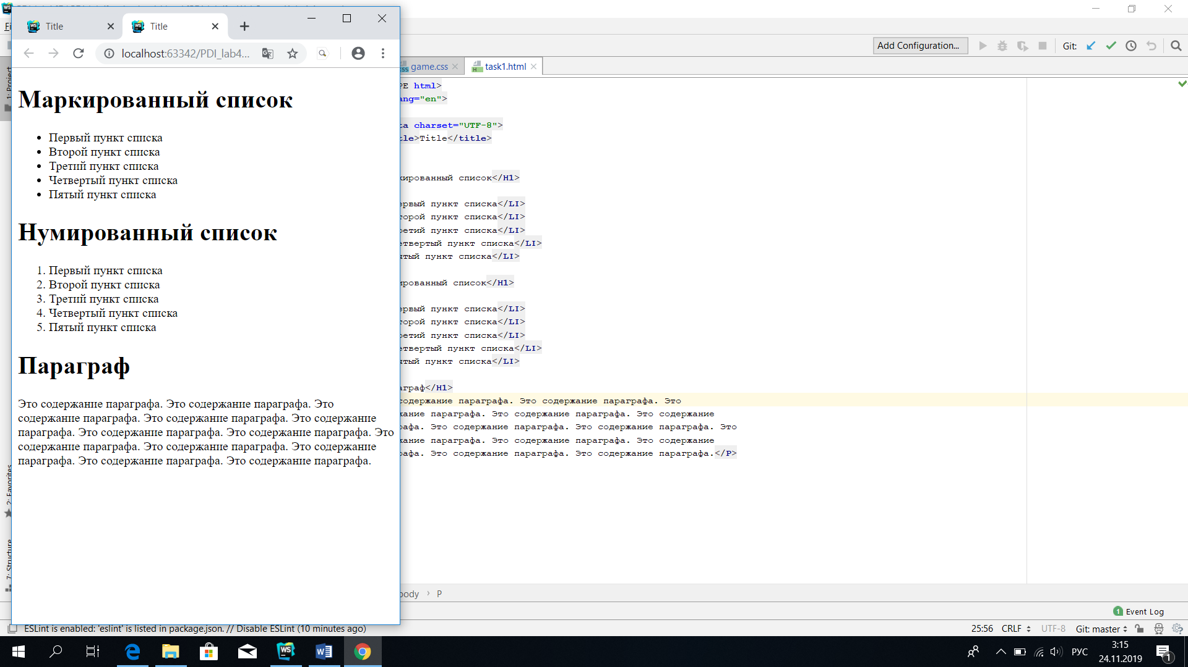

**Рисунок 1.1** – результат выполнения задания 1.1

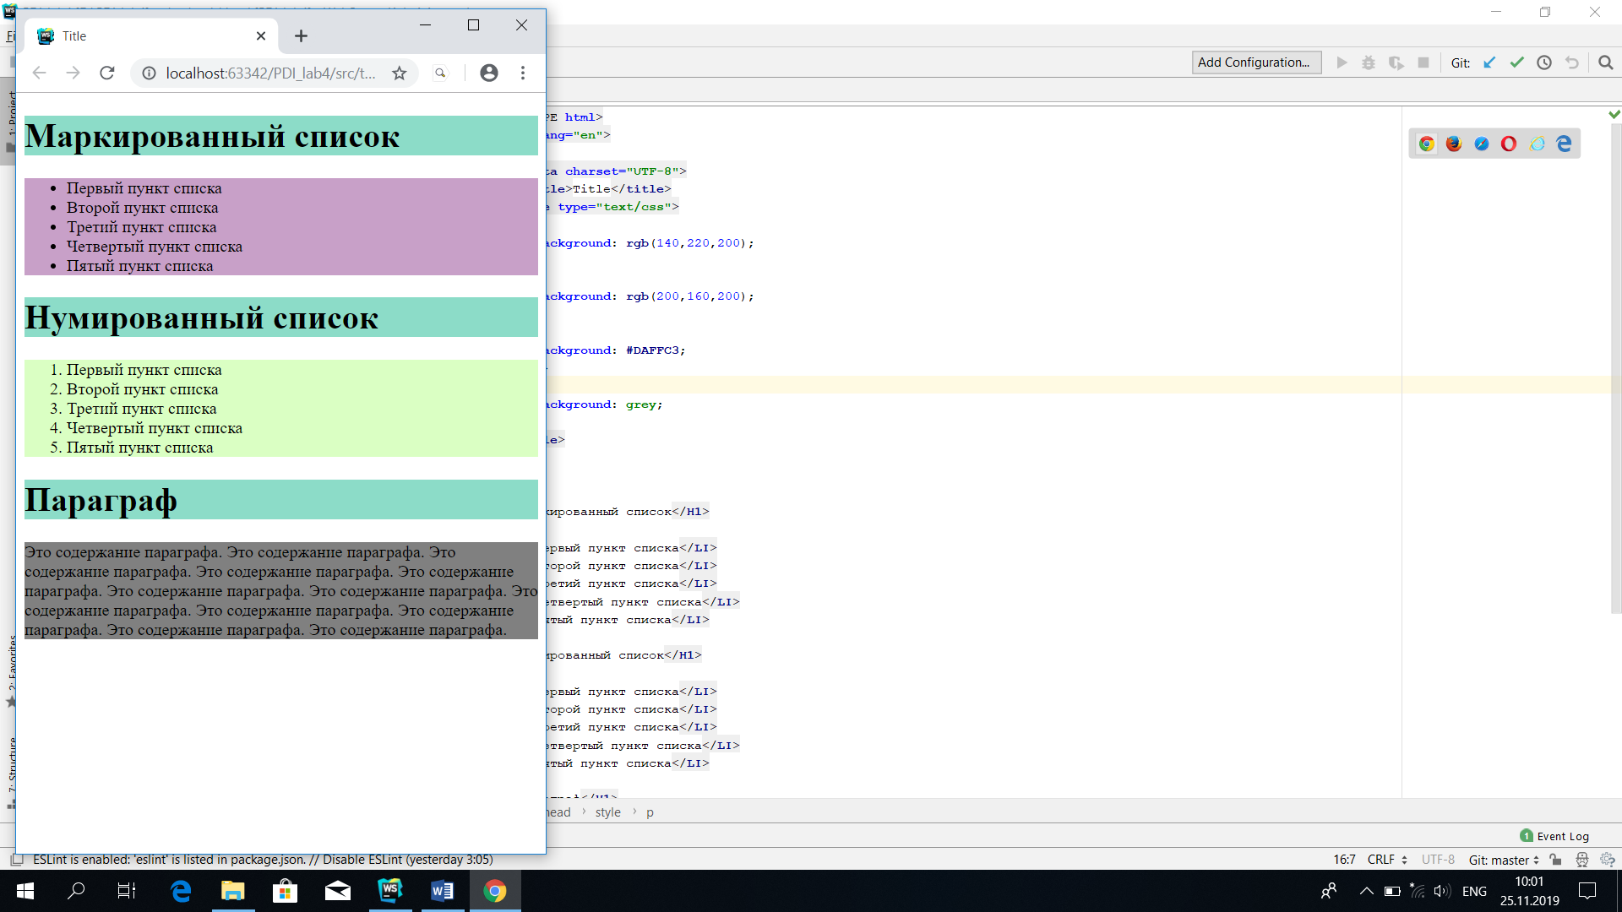

**Рисунок 1.2** – результат выполнения задания 1.2

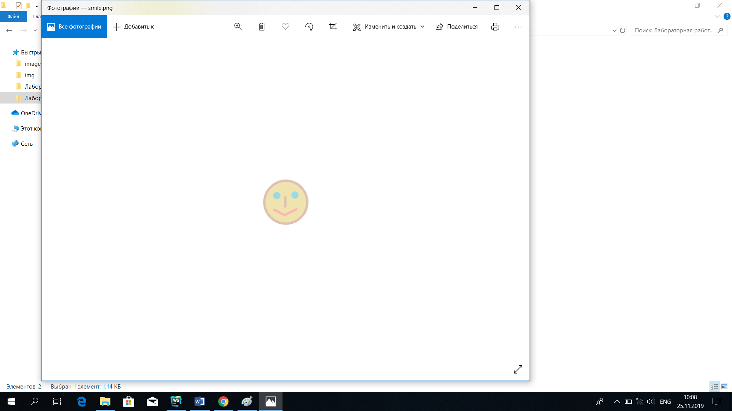

**Рисунок 1.3** – результат выполнения задания 1.3

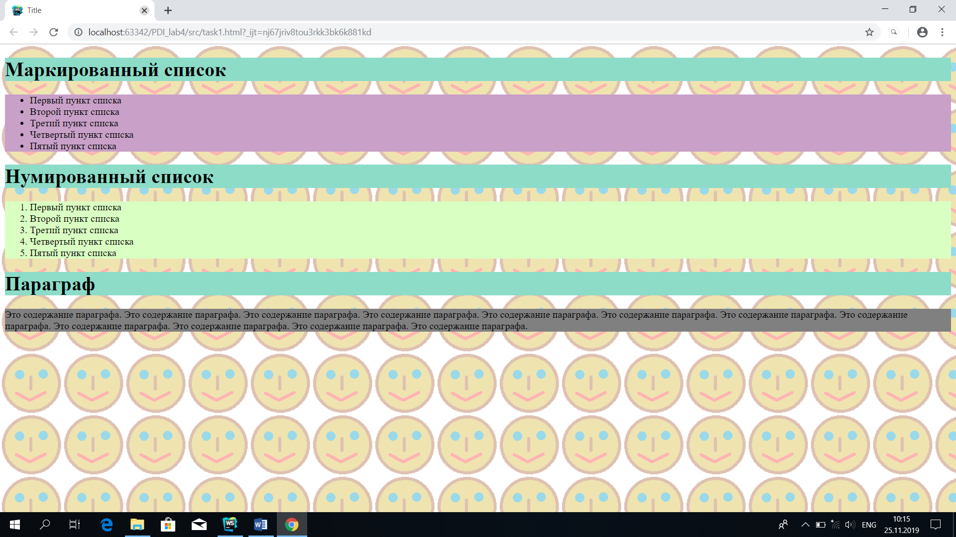

**Рисунок 1.4** – результат выполнения задания 1.4

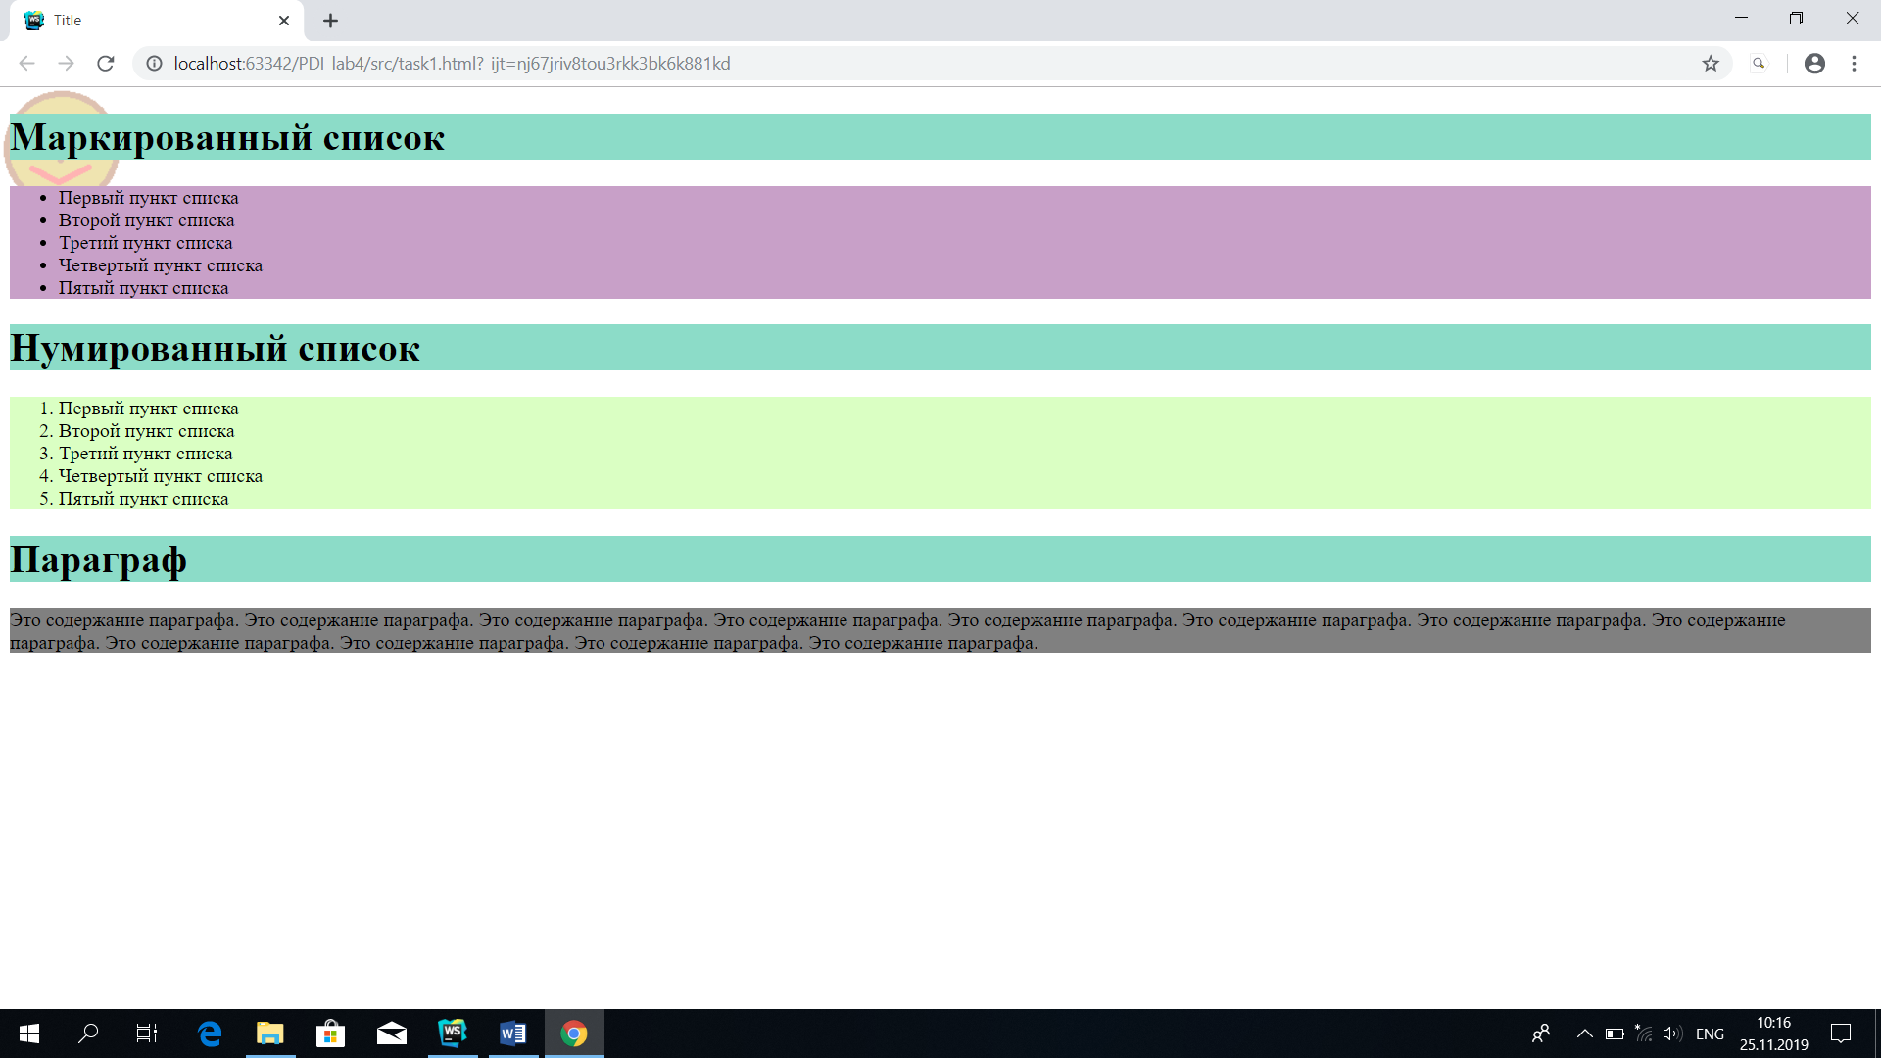

**Рисунок 1.5** – результат выполнения задания 1.5

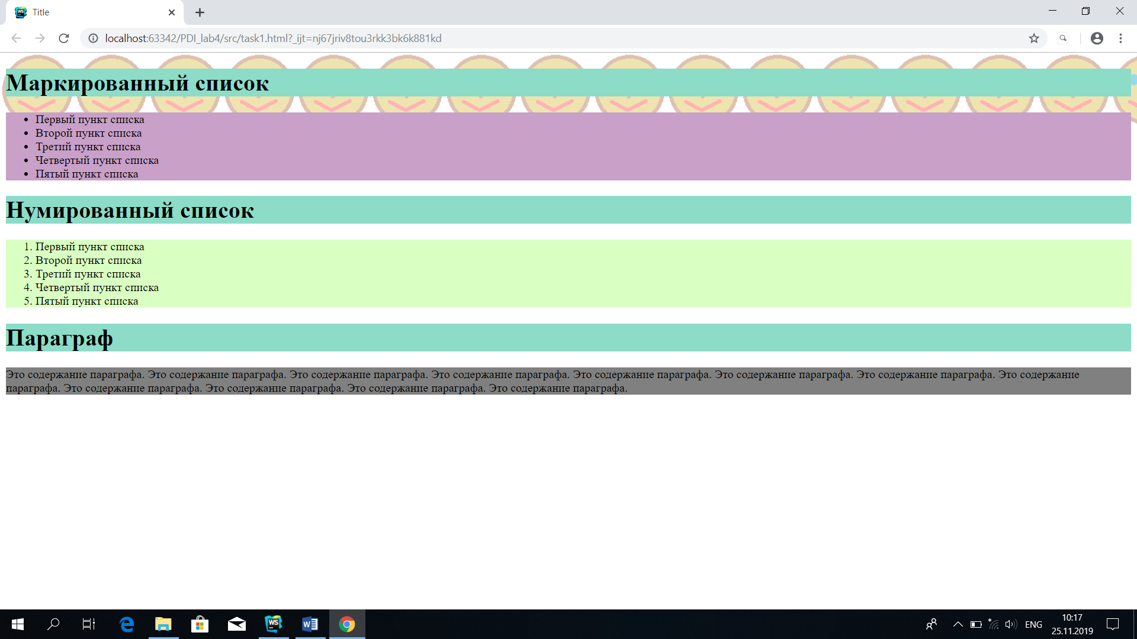

**Рисунок 1.6** – результат выполнения задания 1.6

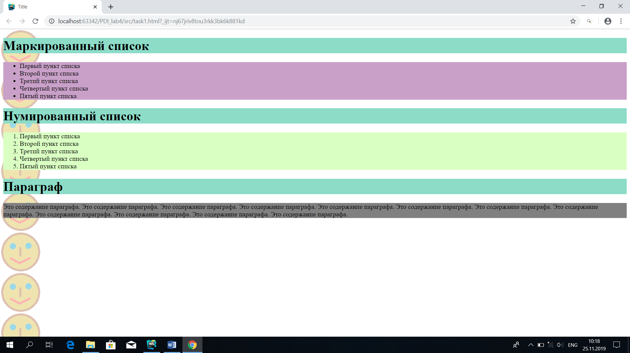

**Рисунок 1.7** – результат выполнения задания 1.6

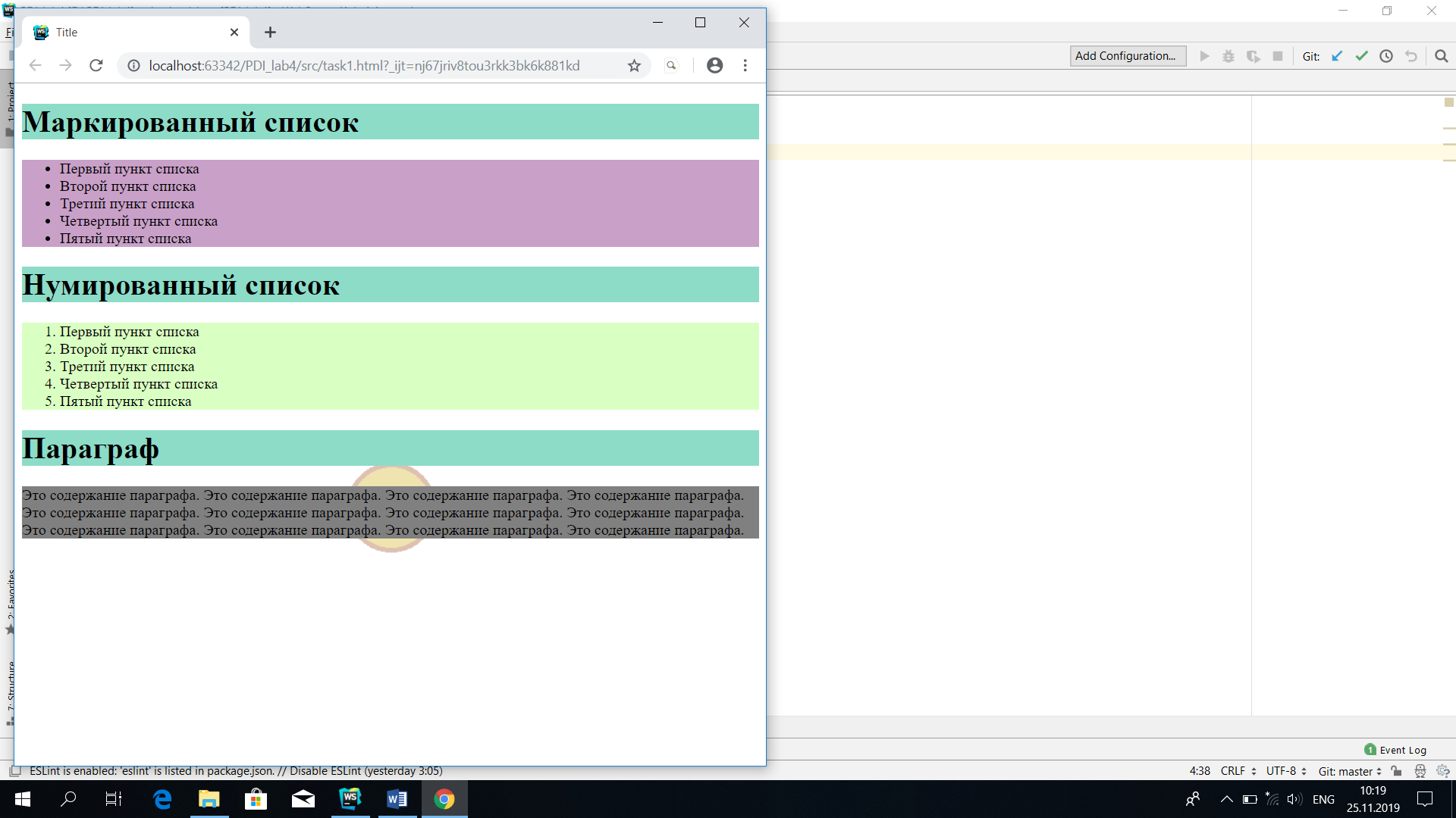

**Рисунок 1.7** – результат выполнения задания 1.7

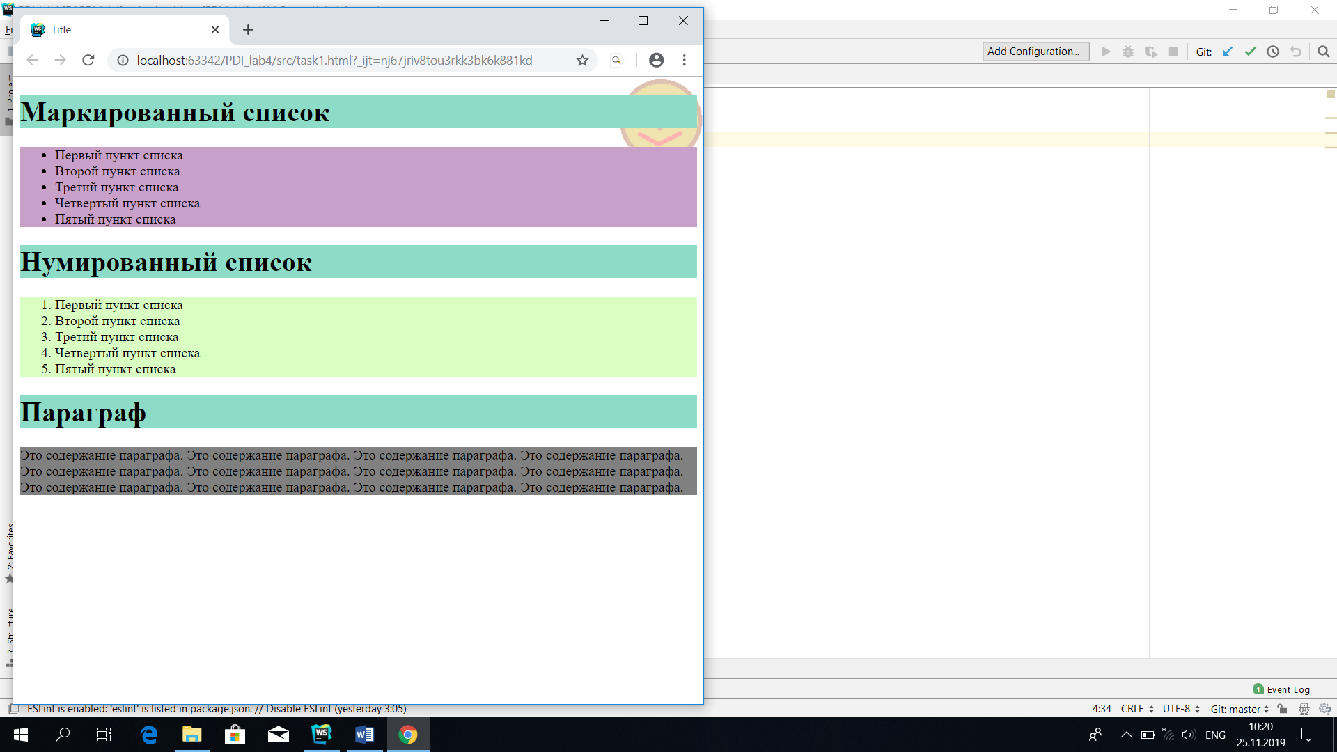

**Рисунок 1.8** – результат выполнения задания 1.7

**Задание 2 – Параметры CSS для текста**

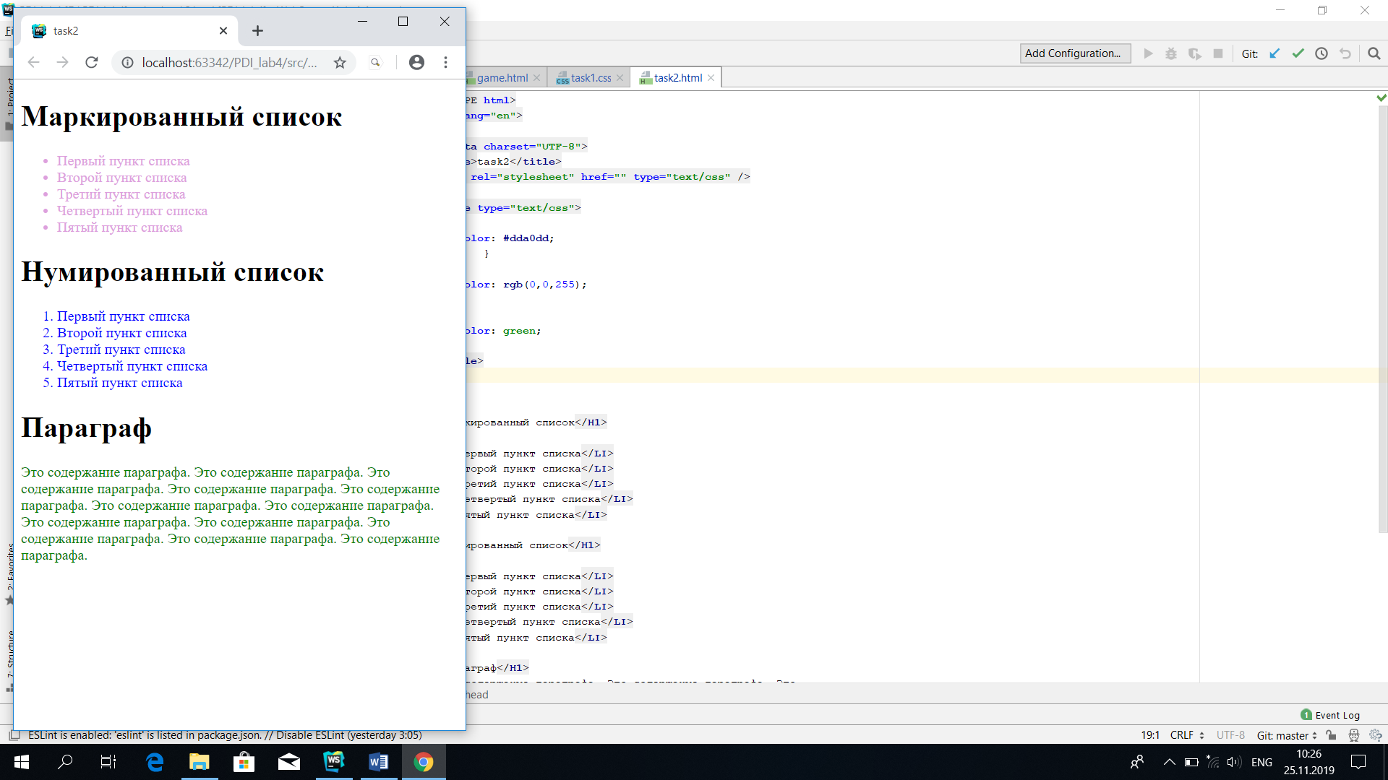

**Рисунок 2.1** – результат выполнения задания 2.2

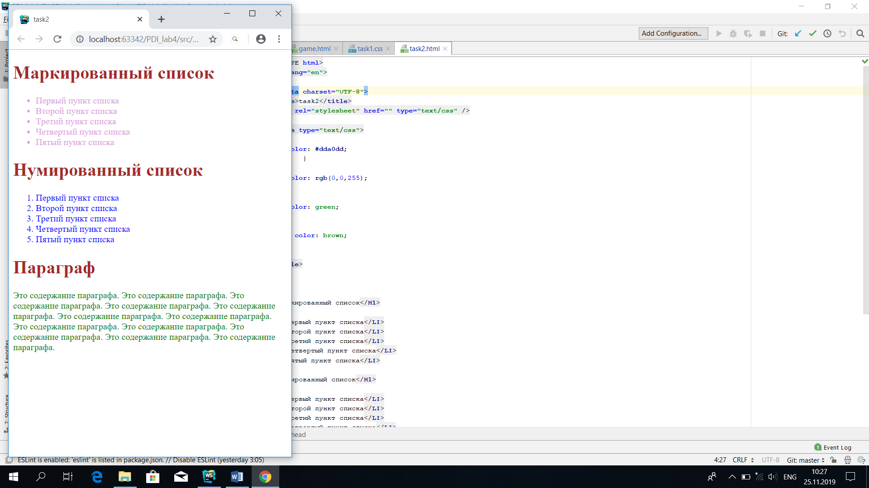

**Рисунок 2.2** – результат выполнения задания 2.3

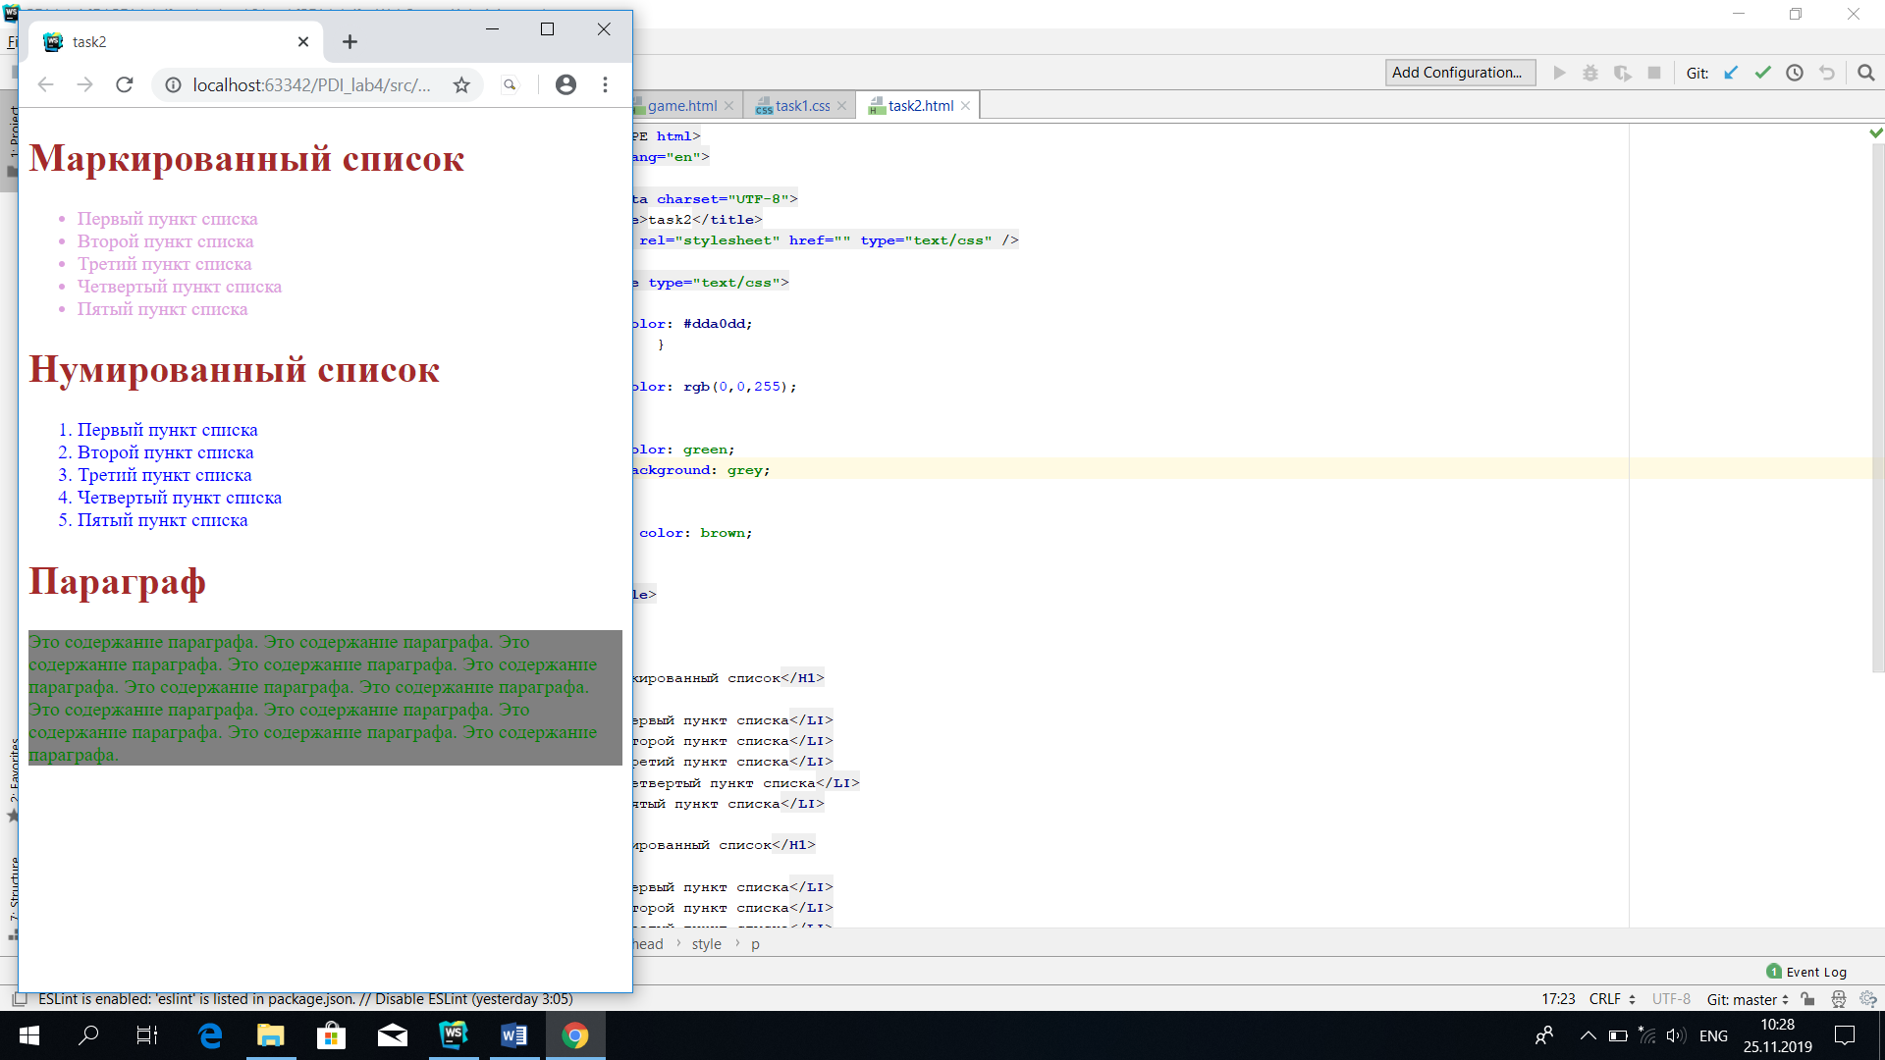

**Рисунок 2.3** – результат выполнения задания 2.4

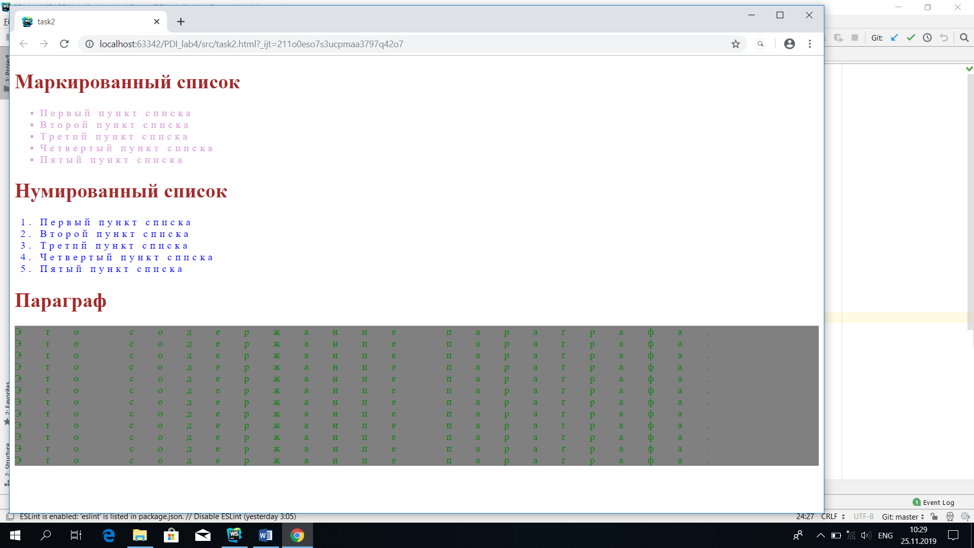

**Рисунок 2.4** – результат выполнения задания 2.5

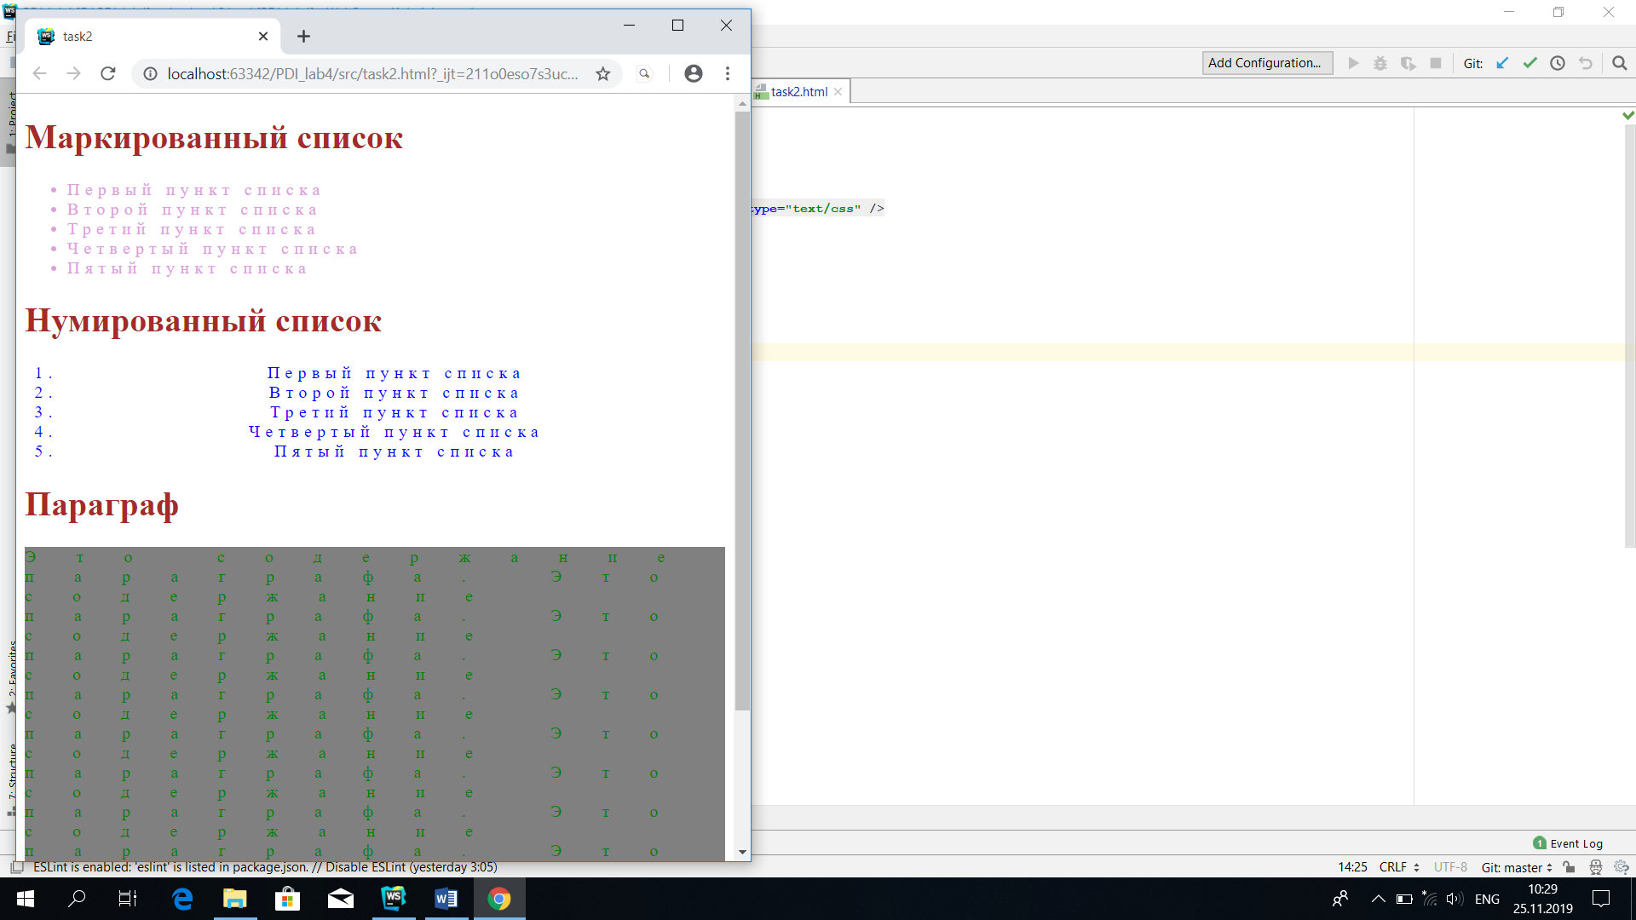

**Рисунок 2.5** – результат выполнения задания 2.6

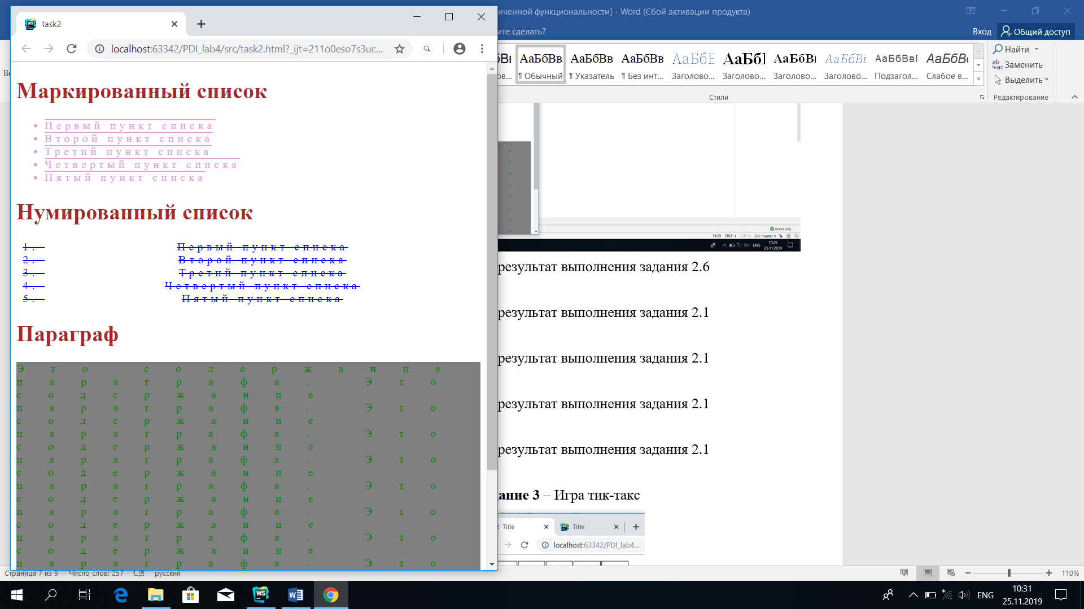

**Рисунок 2.6** – результат выполнения задания 2.7

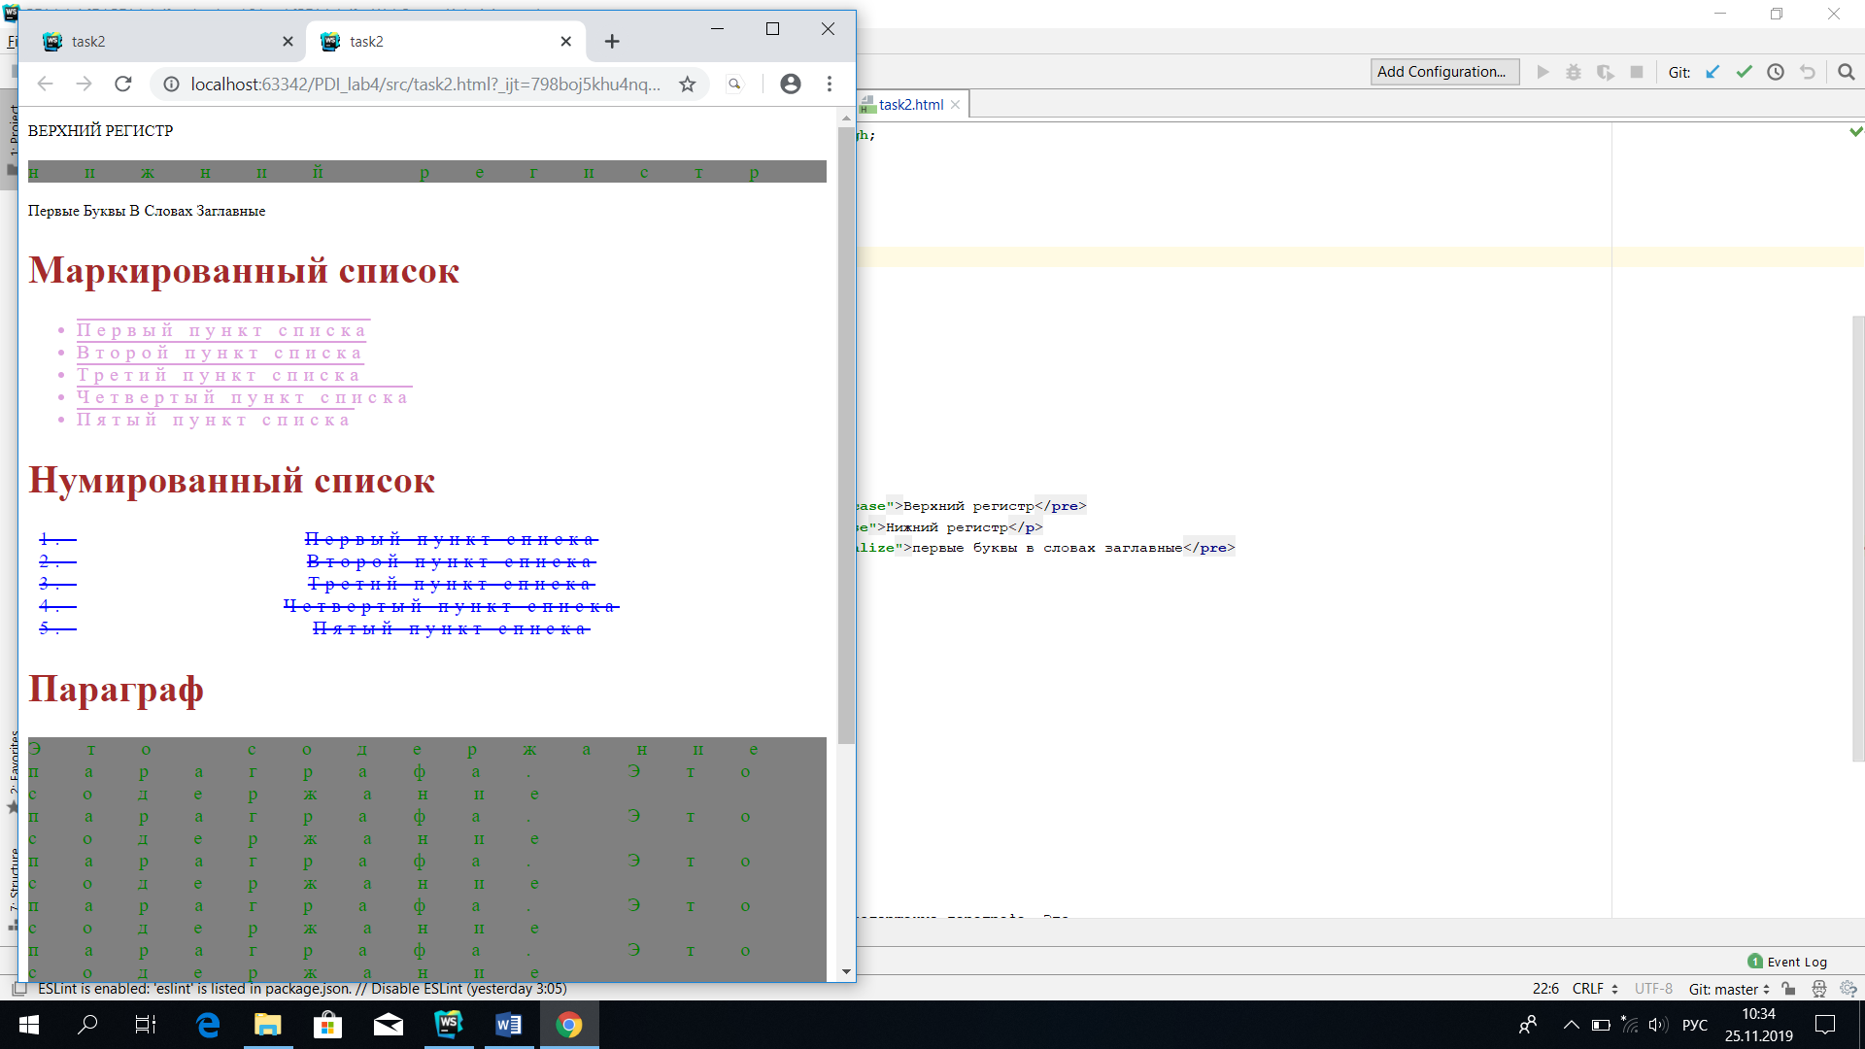

**Рисунок 2.7** – результат выполнения задания 2.8

**Задание 3 – Параметры CSS для параграфа**

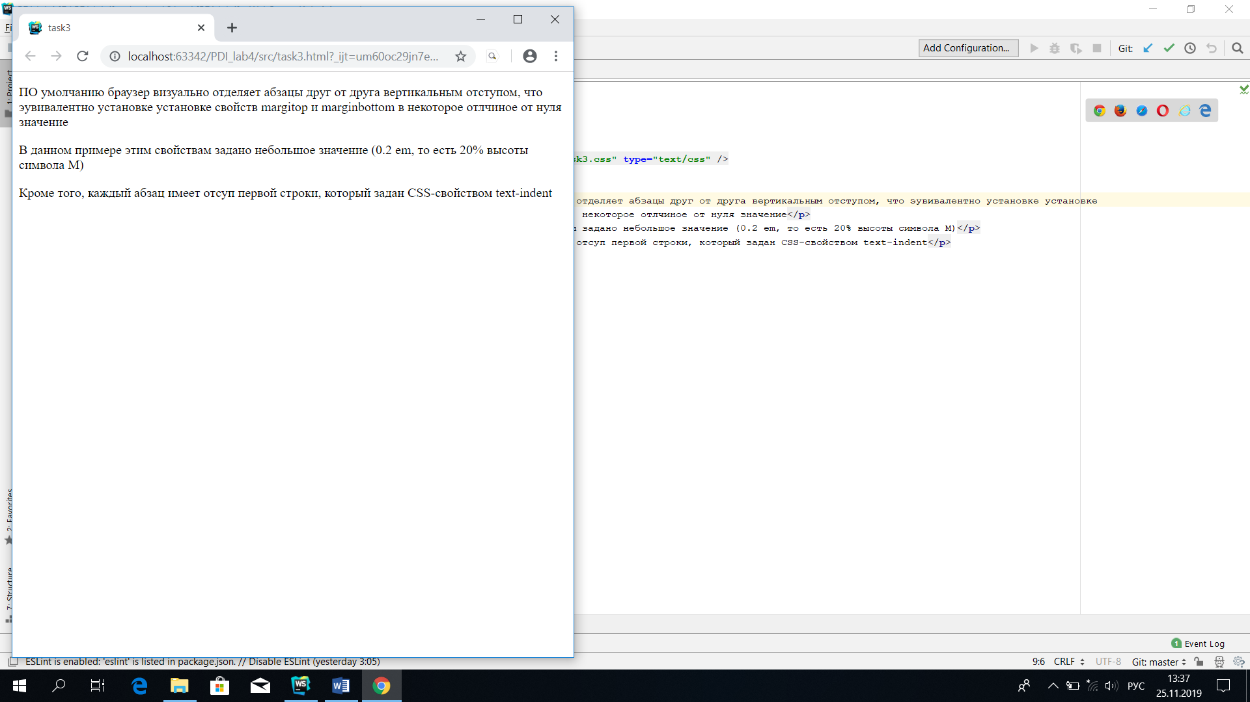

**Рисунок 3.1** – результат выполнения задания 3.1

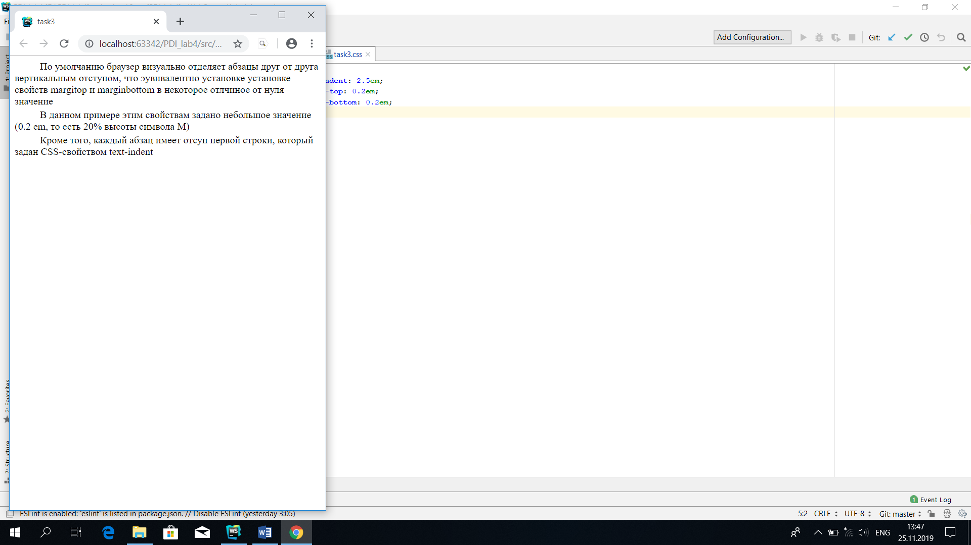

**Рисунок 3.2** – результат выполнения заданий 3.2-3.3

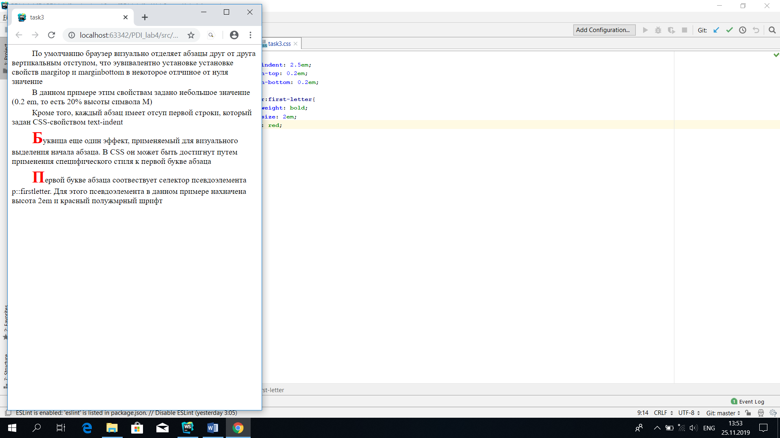

**Рисунок 3.3** – результат выполнения заданий 3.4-3.5

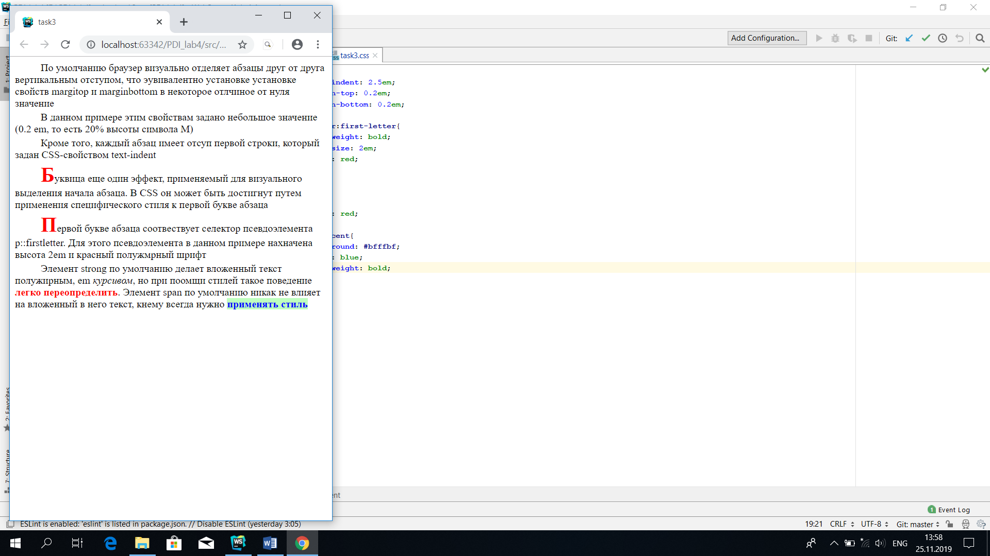

**Рисунок 3.4** – результат выполнения заданий 3.6-3.7

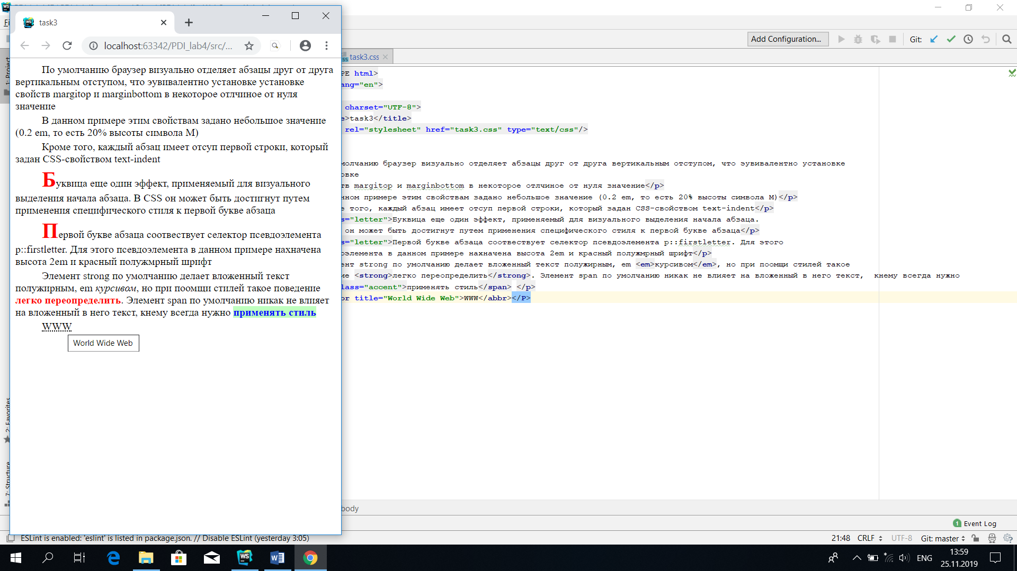

**Рисунок 3.5** – результат выполнения задания 3.8

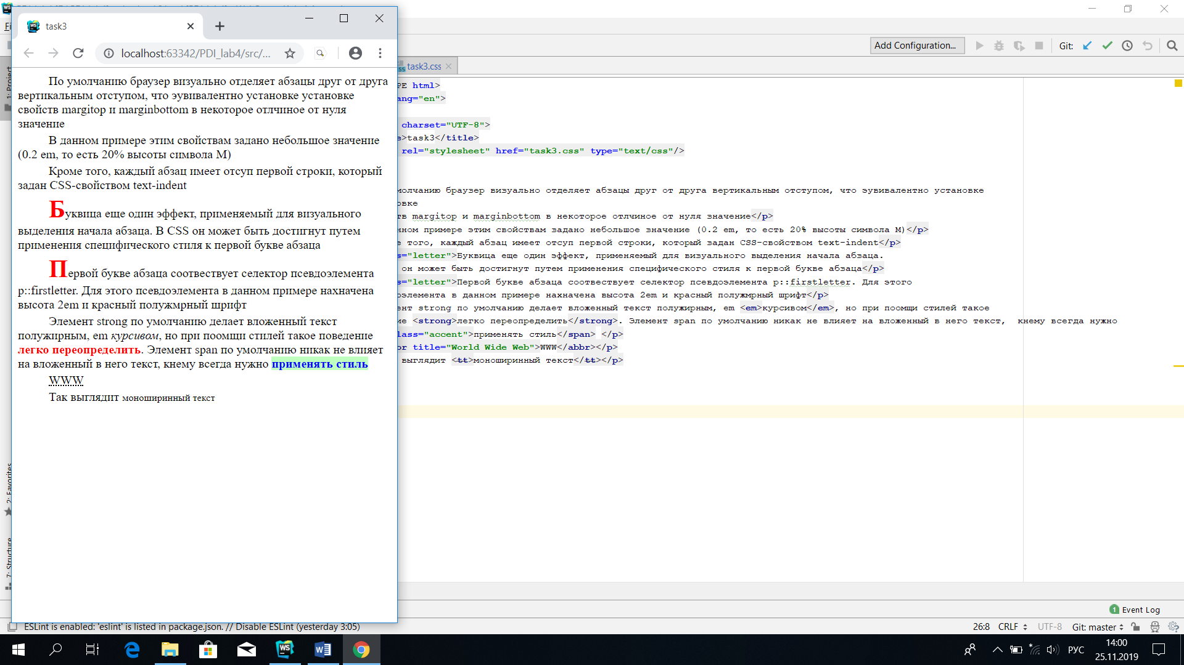

**Рисунок 3.6** – результат выполнения задания 3.9

**Задание 4** – Игра тик-такс

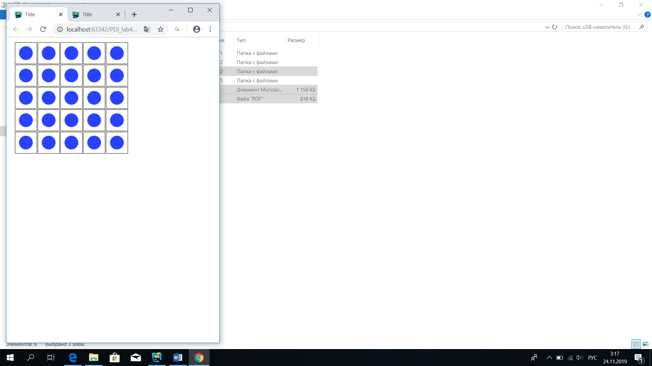

**Рисунок 4.1** – результат выполнения индивидуального задания

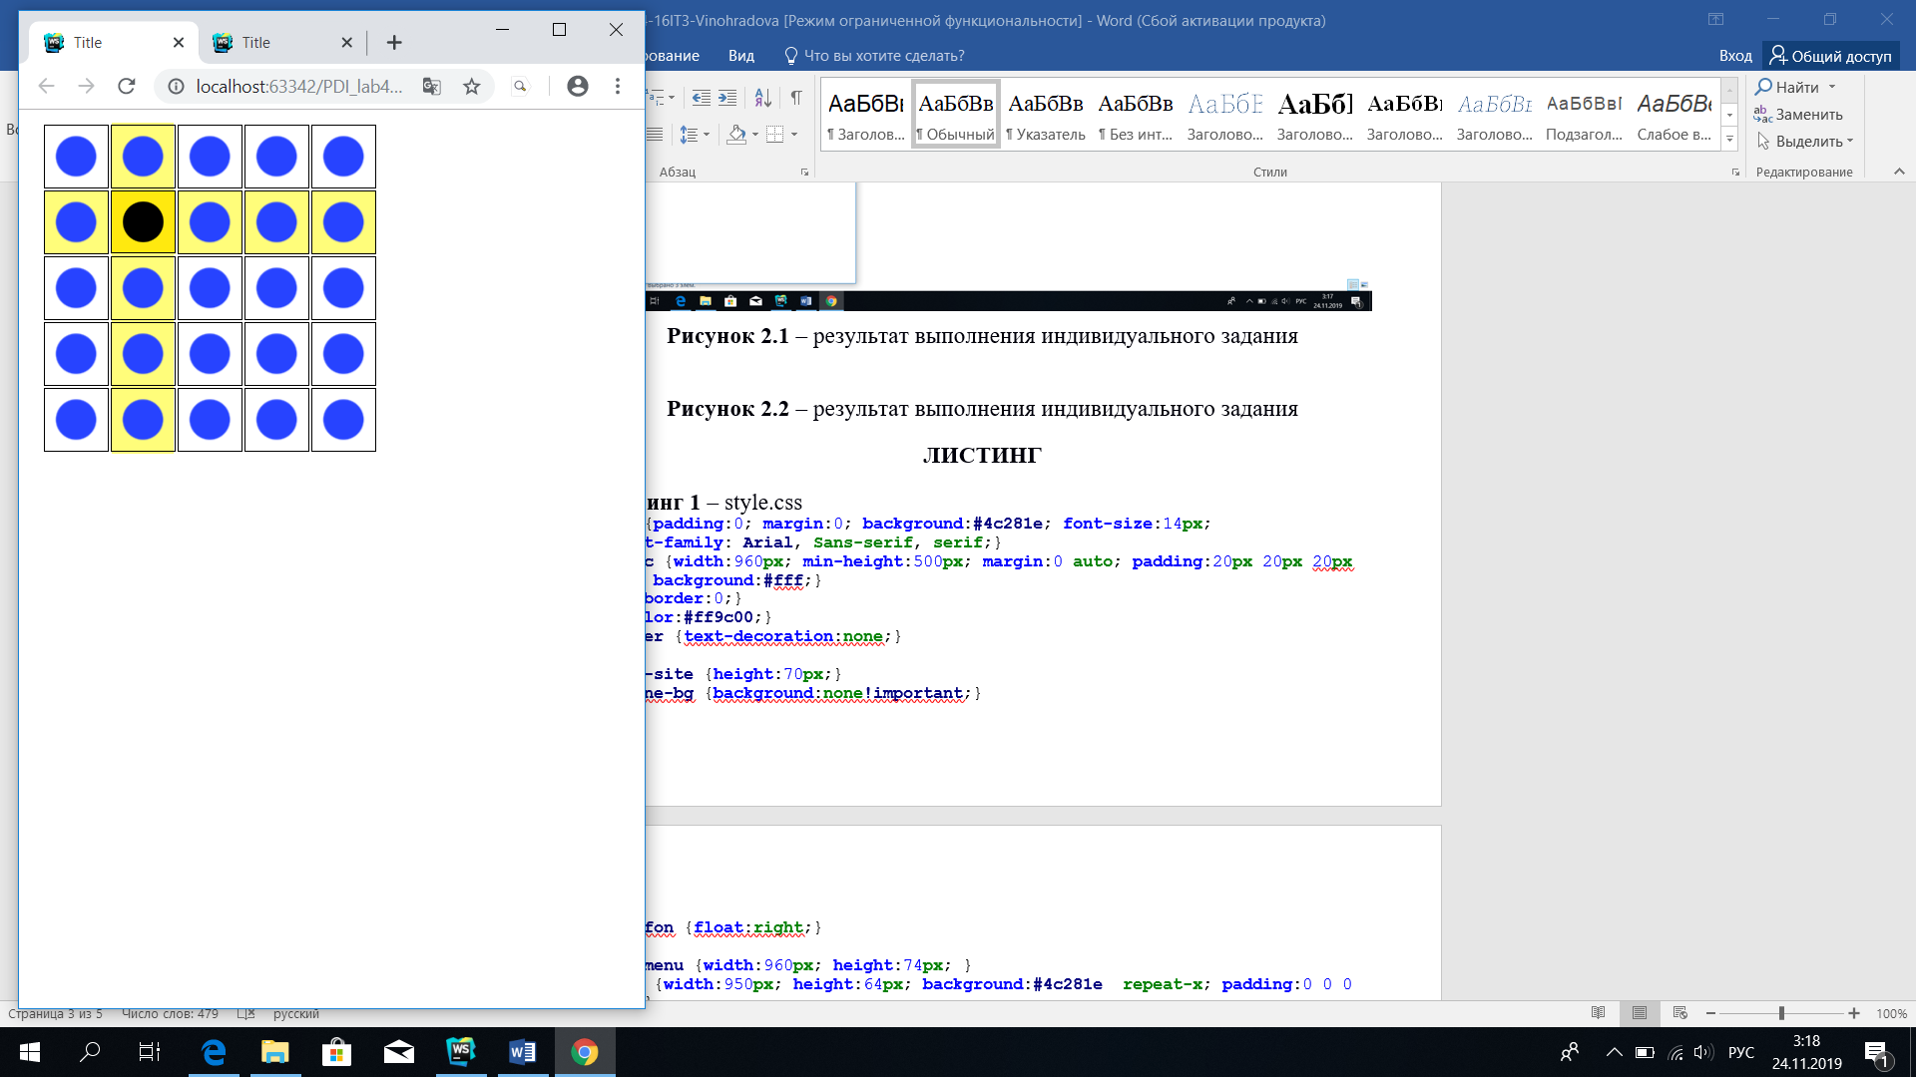

**Рисунок 4.2** – результат выполнения индивидуального задания

**ЛИСТИНГ**

**Листинг 4.1** – style.css

**div**{**margin**:10**px**}  
**table**{**position**:**relative**;}  
**td**{ **width**: 50**px**;  
 **height**: 50**px**;  
 **border**: **solid** 1**px black**;  
 **background**: **radial-gradient**(**circle**, **#2743ff** 45%, **transparent** 48%);  
 **padding**:0;}  
**tr**:**hover**{**background**: **#fffd7a**;}  
**td**:**hover**{**background**: **radial-gradient**(**circle**, **black** 45%, **#ffe90f** 48%)}  
**td**:**hover**:**after**{  
 **content**:**''**;  
 **position**:**absolute**;  
 **background**: **#fffd7a**;  
 **width**:50**px**;  
 **top**:0; **bottom**:0;  
 **z-index**:-1;}

**Листинг 4.2** – my_task.html

<!DOCTYPE **html**>  
<**html lang="en"**>  
<**head**>  
 <**meta charset="UTF-8"**>  
 <**title**>Title</**title**>  
 <**link rel="stylesheet" href="game.css" type="text/css"** />  
</**head**><**body**><**div**>  
 <**table**>  
 <**tr**><**td**></**td**><**td**></**td**><**td**></**td**><**td**></**td**><**td**></**td**></**tr**>  
 <**tr**><**td**></**td**><**td**></**td**><**td**></**td**><**td**></**td**><**td**></**td**></**tr**>  
 <**tr**><**td**></**td**><**td**></**td**><**td**></**td**><**td**></**td**><**td**></**td**></**tr**>  
 <**tr**><**td**></**td**><**td**></**td**><**td**></**td**><**td**></**td**><**td**></**td**></**tr**>  
 <**tr**><**td**></**td**><**td**></**td**><**td**></**td**><**td**></**td**><**td**></**td**></**tr**>  
 </**table**>  
</**div**></**body**></**html**>